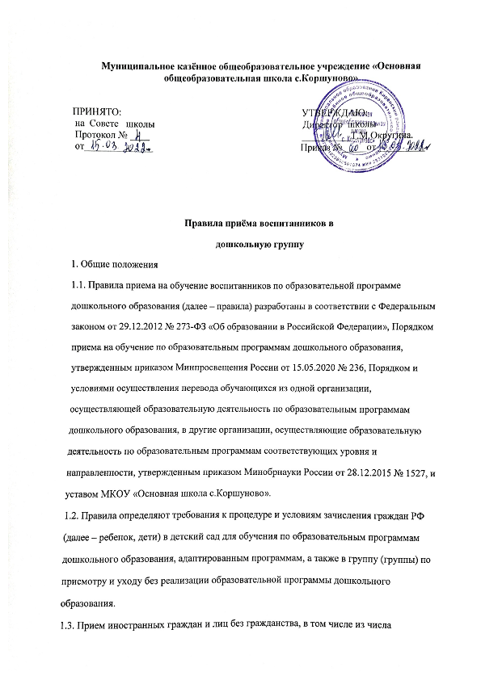

соотечественников за рубежом, беженцев и вынужденных переселенцев, за счет средств

бюджетных ассигнований осуществляется в соответствии с международными договорами

РФ в порядке, предусмотренном законодательством РФ и настоящими правилами.

1.4. Детский сад обеспечивает прием всех граждан, имеющих право на получение

дошкольного образования, в том числе прием граждан, имеющих право на получение

дошкольного образования и проживающих на территории, за которой закреплен детский

сад (далее – закрепленная территория).

Проживающие в одной семье и имеющие общее место жительства дети имеют право

преимущественного приѐма в Учреждение, если его посещают(ли) их братья и сѐстры.

1.5. В приѐме в ДОУ может быть отказано только по причине отсутствия в ней свободных

мест, за исключением случаев, предусмотренных статьѐй 88 Федерального закона от 29

декабря 2012 г. .№ 273-ФЗ «Об образовании в Российской Федерации». В случае мест в

Учреждении родители (законные представители) ребѐнка для решения вопроса о его

устройстве в другое образовательное учреждение обращаются орган местного

самоуправления, осуществляющий управление в сфере образования.

1.6. ДОУ обязано при приѐме ознакомить родителей (законных представителей) с уставом,

лицензией на осуществление образовательной деятельности, с образовательной

программой распорядительным актом администрации Киренского муниципального

района «О закреплении образовательных организаций за конкретными территориями

муниципального района», другими документами, регламентирующими ДОУ и

осуществление образовательной деятельности, права и обязанности воспитанников.

1.7. Копии указанных документов, информация о сроках приѐма документов размещаются

на информационном стенде ДОУ и на официальном сайте ДОУ в сети Интернет. Факт

ознакомления родителей (законных представителей) ребѐнка с указанными документами

фиксируется в заявлении о приѐме в образовательную организацию, и заверяется личной

подписью родителей (законных представителей) ребѐнка.

1.8. Правила вступают в силу с момента издания приказа об утверждении и действуют до

внесения изменений.

1.9. Правила считаются пролонгированными на следующий период, если нет изменений и

дополнений.

2. Порядок приёма в ДОУ

2.1. Приѐм в ДОУ осуществляется в течение всего календарного года при наличии

свободных мест.

2.2. Документы о приѐме подаются в ДОУ, на основании направления выданного

Управлением образования Киренского муниципального района.

2.3. Приѐм в ДОУ осуществляется по личному заявлению родителя (законного

представителя), о зачислении ребѐнка в образовательную организацию согласно

приложению №1 при предъявлении оригиналов документов. В заявлении родителем

(законным представителем) ребѐнка указываются следующие сведения:

• фамилия, имя, отчество (последнее – при наличии) ребѐнка;

• дата и место рождения ребѐнка;

• реквизиты свидетельства о рождении ребѐнка;

• адрес места жительства (места пребывания, места фактического проживания) ребѐнка;

• фамилия, имя, отчество (последнее – при наличии) родителей (законных представителей)

ребѐнка;

• реквизиты документа, удостоверяющего личность родителя (законного представителя)

ребѐнка;

• реквизиты документа, подтверждающего установление опеки (при наличии);

• адрес электронной почты, номер телефона (при наличии) родителей (законных

представителей) ребѐнка;

• о выборе языка образования, родного языка из числа языков народов Российской

Федерации, в том числе русского языка как родного языка;

• о потребности в обучении ребѐнка по адаптированной образовательной программе

дошкольного образования и (или) в создании специальных условий для организации

обучения и воспитания ребѐнка-инвалида в соответствии с индивидуальной программой

реабилитации инвалида (при наличии);

• о направленности дошкольной группы;

• о необходимом режиме пребывания ребѐнка;

• о желаемой дате приѐма на обучение.

Приѐм детей, впервые поступающих в ДОУ, осуществляется на основании медицинского

заключения.

2.4. Перечень копий документов, предоставляемых родителями (законными

представителями) – при приѐме в ДОУ;

• документ, удостоверяющий личность родителя (законного представителя) ребѐнка,

паспорт гражданина Российской Федерации (копия первой страницы, паспорта обоих

родителей), либо документ, удостоверяющий личность иностранного гражданина или

лица без гражданства в Российской Федерации в соответствии со статьѐй 10 Федерального

закона от 25.07.2002г. № 115-ФЗ «О правовом положении иностранных граждан в

Российской Федерации»;

свидетельство о рождении ребѐнка или для иностранных граждан и лиц без гражданства

– документ(ы), удостоверяющий(е) личность ребѐнка и документ подтверждающий(е)

законность предоставления прав ребѐнка;

документ, подтверждающий установление опеки (при необходимости);

• свидетельство о регистрации ребѐнка по месту жительства или по месту пребывания на

закреплѐнной территории или документ, содержащий сведения о месте пребывания, месте

фактического проживания ребѐнка;

• документ психолого -педагогической комиссии (при необходимости);

• документ, подтверждающий потребность в обучении в группе оздоровительной

направленности (при необходимости).

Родители (законные представители) ребѐнка, являющиеся иностранными гражданами или

лицами без гражданства, дополнительно предъявляют документ, подтверждающий право

заявителя на пребывание в Российской Федерации. Иностранные граждане и лица без

гражданства все документы представляют на русском языке или вместе с заверенным

переводом на русский язык.

2.5.Копии предъявляемых при приѐме документов хранятся в ДОУ (в личном деле

ребѐнка) до выпуска ребѐнка в школу.

2.6. Дети с ограниченными возможностями здоровья принимаются на обучение по

адаптированной программе дошкольного образования только с согласия родителей

(законных представителей) и на основании рекомендаций психолого-медикопедагогической комиссии (ПМПк).

2.7. Требование представления иных документов для приѐма в ДОУ в части, не

урегулированной законодательством об образовании, не допускается.

2.8. Факт ознакомления родителей (законных представителей) ребѐнка, в том числе через

информационные системы общего пользования, с лицензией на осуществление

образовательной деятельности, Уставом ДОУ, с актом о закреплении образовательной

организации за конкретной территорией, образовательной программой ДОУ, фиксируется

в договоре заключенным между ДОУ и законными представителями и заверяется личной

подписью родителей (законных представителей) ребѐнка.

2.9. Подписью родителей (законных представителей) ребѐнка фиксируется также согласие

на обработку персональных данных их персональных данных и персональных данных

ребѐнка в порядке, установленном законодательством Российской Федерации.

2.10. Правила зачисления в ДОУ:

2.10.1. Заявитель представляет в ДОУ в период срока действия направления документы, в

соответствии с пунктом 2.4.

2.10.2.Должностное лицо ДОУ формирует личное дело воспитанника.

2.10.3.Уполномоченное лицо ДОУ в ходе рассмотрения представленных заявителем

документов проверяет срок их действия, соответствию перечню требуемых для

зачисления документов.

Принятие решения о приѐме в ДОУ или об отказе в приѐме в ДОУ по результатам

рассмотрения заявлений и документов, приложенных к ним, осуществляется

исключительно в следующих случаях:

- непредставление документов, необходимых для оказания услуги;

- обращение лица, не относящегося к категории заявителей.

2.10.4. В случае принятия решения о приѐме в ДОУ заведующий, издаѐт приказ в течение

трѐх рабочих дней с момента получения направления Управления образования и полного

пакета документов.

2.10.5. Между родителями (законными представителями) ребѐнка и ДОУ заключается

договор (договор об образовании), определяющий взаимные права, обязанности и

ответственность сторон, возникающие в процессе воспитания, обучения, присмотра ухода

за ребѐнком, длительность пребывания, режим посещения ДОУ, а также размер и порядок

платы за присмотр и уход за ребѐнком в ДОУ. Договор заключается на весь период

пребывания ребѐнка в детском саду.

2.10.6. На каждого ребѐнка, зачисленного в ДОУ, оформляется личное дело, в котором

хранятся все предоставленные родителями (законными представителями) ребѐнка

документы.

2.10.7. При приѐме документов родителю (законному представителю) выдаѐтся расписка

об их получении. Заявление о приѐме и прилагаемые к нему документы, регистрируются в

журнале приѐма в образовательную организацию.

2.11. Сведения о ребѐнке и его родителях (законных представителях) заносятся в

Алфавитную книгу движения воспитанников, где указывается фамилия, имя, отчество

ребѐнка, его дата рождения, адрес, дата и место прибытия, фамилия, имя отчество матери

и отца, их место работы, занимаемая должность, и контактные телефоны.

Приложение № 1 к Правилам приѐма воспитанников

по основной образовательной программе дошкольного

образования в МКОУ «Основная школа с.Коршуново»

Директору школы

Округиной Т.М.

От__________________________________________

Ф.И. О. родителя (законного представителя)

Контактный телефон:______________________

Эл.адрес:____________________

Заявление

Регистрационный № ______ от « _____ » _______________ 20 ___ года

Прошу зачислить моего ребенка_________________________________________________

(фамилия, имя ребенка)

_____________________________________________________________________________

(дата рождения, место рождения ребенка)

в муниципальное казѐнное дошкольное образовательное учреждение «Детский сад

с.Алымовка Киренского района»

Мать_________________________________________________________________________

Ф.И.О., контактный телефон

Отец_________________________________________________________________________

Ф.И.О., контактный телефон

Адрес места жительства ребенка, его родителей:____________________________________

При зачислении прошу учесть следующее:

1. Язык образования

_____________________________________________________________

2. Направленность дошкольной группы_______________________________________

(общеразвивающая, компенсирующая)

3. Потребность в обучении ребенка по адаптированной образовательной программе

дошкольного образования и ( или) в создании условий для организации обучения и

воспитания ребенка с ОВЗ или ребенка-инвалида в соответствии с индивидуальной

программой реабилитации инвалида______________________________________________

(да, нет)

4. Необходимый режим пребывания детей

___________________________________________

( полного дня, кратковременного пребывания)

5. ФИО брата или сестры, посещающих данное учреждение (при наличии)

_____________________________________________________________________________

К заявлению прилагаю следующие документы:

Направление Управления образования администрации Киренского муниципального

района;______________

Копия свидетельства о рождении серия _____ № _____________ выдано

_____________________________________________________________________________

Копия свидетельства о регистрации ______________________ по месту жительства на

закрепленной территории, выдано _________________________________________

Копия паспорта серия__________№______________выдан __________________________

_____________________________________________________________________________

Медицинское заключение о допуске ребенка в образовательную организацию), выдано

_____________________________________________________________________________

Документ, подтверждающий установление опеки, реквизиты (при наличии);

Направление ПМПК (для зачисления в группу компенсирующей

направленности)_______________________________________________________________

С уставом, лицензией на осуществление образовательной деятельности, основной

образовательной программой дошкольного образования и другими документами,

регламентирующими организацию и осуществление образовательной деятельности

ознакомлен (а):

/ ________ / / __________________ /

Подпись Ф.И.О

С решением Киренского муниципального района «Об утверждении Порядка взимания

платы за присмотр и уход за детьми, осваивающими образовательные программы

дошкольного образования в муниципальных организациях, осуществляющих

образовательную деятельность на территории Киренского муниципального района»

№ 326/6 от 27.06. 2018 г.

/ ________ / / __________________ /

Подпись Ф.И.О.

С постановление администрации города Киренского муниципального района «О

закреплении за дошкольными образовательными организациями территориальных

участков для учета детей, подлежащих обучению по основным общеобразовательным

программам дошкольного образования» № 28 от 19.01.2021 г.

/_____________/ /_____________________/

Подпись Ф.И.О.

С решением Киренского муниципального района «О родительской плате за присмотр и

уход за ребенком в муниципальных казѐнных дошкольных образовательных учреждениях

Киренского района № 102/7 от 18 декабря 2020 г.

/ ________ / / __________________ /

Подпись Ф.И.О.

Даю согласие на хранение и обработку моих персональных данных и персональных

данных моего ребенка, в соответствии с законодательством Российской Федерации о

персональных данных

Дата « ____ » _ ___ 20 __ г.

Подпись

РАСПИСКА

о приеме заявления и иных документов о постановке на учет и зачислении ребенка в

МКОУ «Основная школа с.Коршуново».

МКОУ «Основная школа с.Коршуново».извещает о приеме заявления №_________о зачислении ребенка в дошкольную организацию, поданного «___» 20 года

(Ф.И.О.)_____________________________________________________________________

Паспорт №_____________Выдан_________________________________________________

Дата выдачи «____»____________20____года

Адрес проживания: 666743 Иркутская обл. Киренский район с.Коршуново

ул.__________дом_____кв.______

№ Наименование документа

Вид документа (оригинал/нотариально заверенная копия/простая копия)

Форма представления документа (бумажный / электронный)

1 Направление управления образования Оригинал бумажный

2 Копия свидетельства о рождении ребенка Ксерокопия бумажный

3 Медицинская карта ребенка оригинал бумажный

4 Свидетельство о регистрации ребенка по месту жительства или по месту пребывания на

закрепленной территории Оригинал бумажный

5 Паспорта родителей (законных представителей) ксерокопии бумажный

Расписку в приеме заявления и иных документов о постановке на учет и зачислении

ребенка в МКОУ «Основная школа с.Коршуново».получил(а):

/ ____________ / ____________________________________ /Дата ________ 20____ г.

Директор _____________Т.М.Округина.